5月9日今日动态
出勤：本班今日出勤人数26人。今日3人未来园。
1.晨间来园
焦云舒来到班级门口，看到老师以后挥挥自己的小手，和老师说“老师早上好”。然后拎着自己的水壶走进教室，把水壶放到位置上之后去厕所洗手。洗完手就坐在座位上面吃起了饼干。
夏天一走到教室门口停在门那里，停了一会儿眼睛看着老师看了一会儿以后老师先和他打招呼，然后挥挥自己的小手和老师说“早上好”，说完以后走进教室洗手吃饼干。
张漪乐早上来幼儿园两只手拉着水杯袋子，然后一蹦一跳地往教室门口走，看见老师以后和老师说老师早上好，然后开心地放下水杯去签到，签到好了以后到厕所门口和老师说“老师帮我把衣袖管弄一下。”
2.区域活动
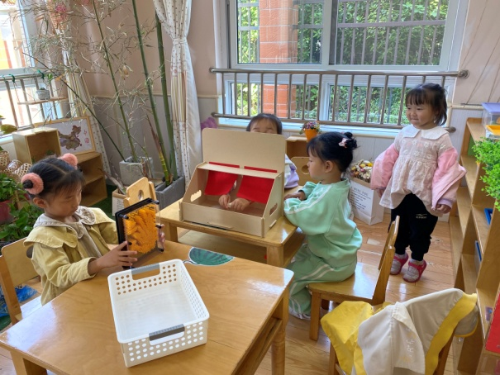  露露将小手放在针画上压一压，小手就印出来了；舒舒小手伸进盲盒摸一摸并说说摸到的东西的特征，音音和小小猜猜是什么。 | 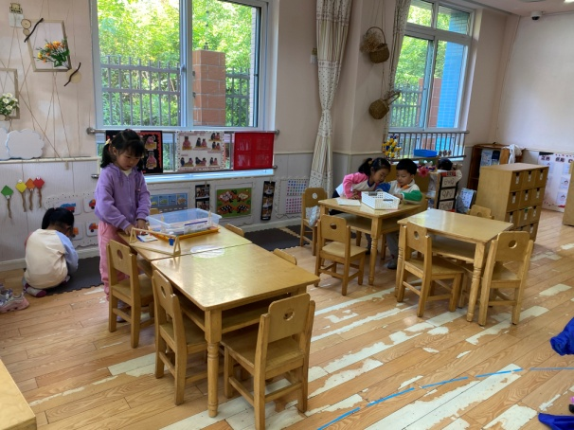  一一根据任务卡上的规律挂上相应的衣服；可心根据汽车底板贴上相应的彩色图形；叮当和大豆豆尝试自己拼出汽车。
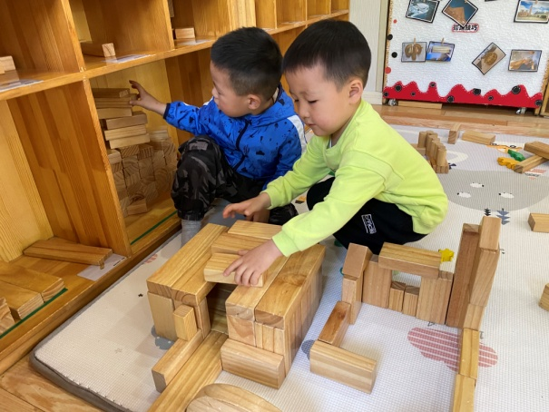  阳阳和朋朋将单元积木竖起围合成方形，一侧中间空了一格，然后上面平铺两倍单元积木，中间不能放就横着平铺单元积木。 | 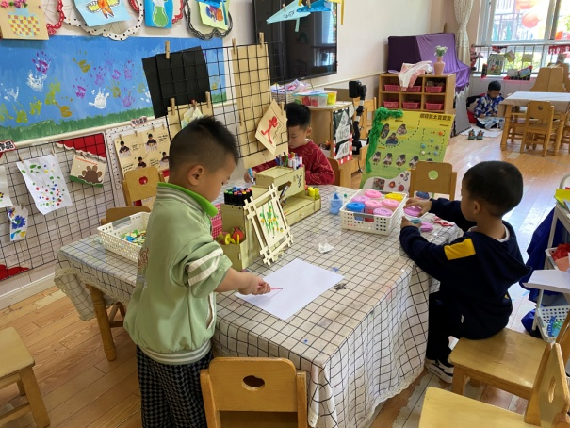  点点将粉色颜料挤在白纸上，然后用滚筒滚出图案；棒棒先搓球，压扁成圆，周围放一圈小球做花；多多画蝴蝶并涂彩色。
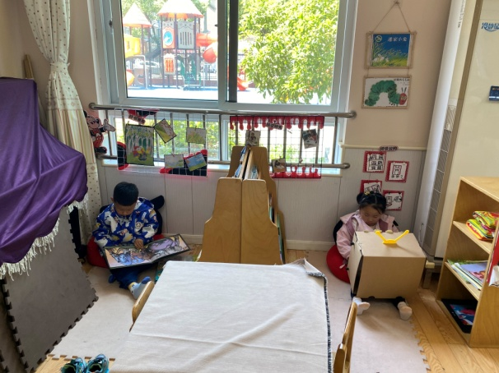  嘟嘟看《兔子是我的朋友》这本书，说说动物们遇到什么问题，用什么方法解决；伊一玩《故事剧场》，讲三只小猪的故事。 | 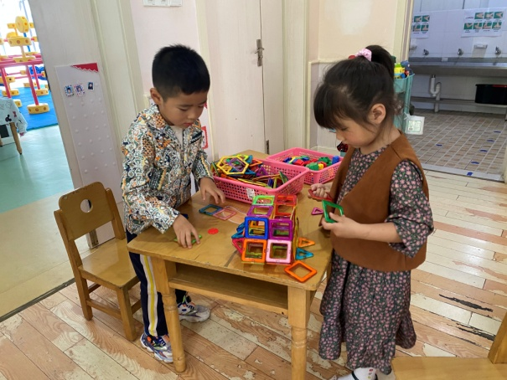  安安和噜噜用磁力片拼出四个长方体后组合成大长方体，然后在周围拼上三棱柱，说是屋子的房顶。

3.集体活动
音乐：小手拍拍
歌曲《小手拍拍》是一首，D大调、4\4拍的问答式乐曲。歌曲旋律欢快活泼，内容简单易懂、充满童趣。歌曲通过手、手指游戏来帮助幼儿认识自己的五官，歌词为重复为主，只是部分身体器官要替换，其它都一样比较容易记忆。但音乐的节奏比较快，所以要求幼儿注意力要高度集中，并且能够正确地合着音乐的节奏做相应动作。
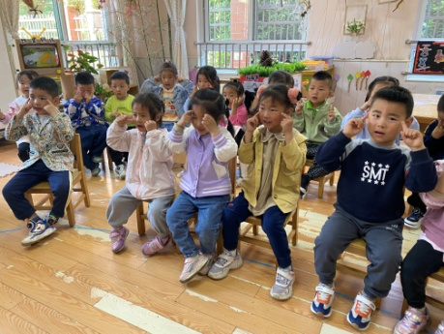  手指伸出来指一指自己的眉毛，眉毛在这里。 | 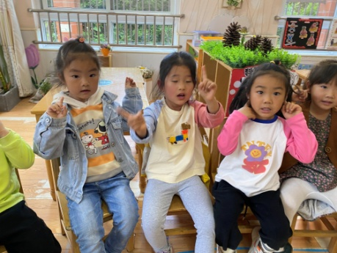  耳朵在哪里，手指伸出来指出耳朵。
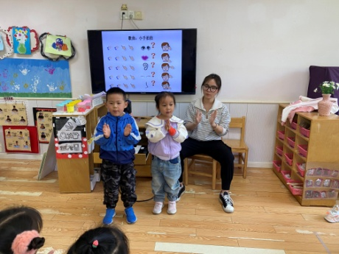  一边唱一边做动作，唱到什么就做什么。 | 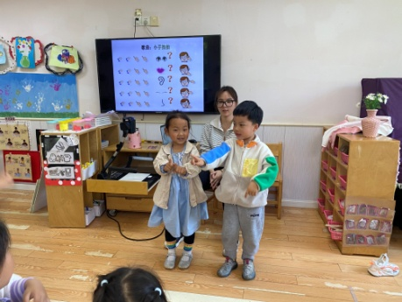  小手伸出来还可以指一指身体其他地方，可以指指胸口。

4.生活观察：
观察时间：2023.5.9
观察对象：小三班今日来园幼儿
观察者：邹洁、耿佳、丁丹娜
观察目的：具有良好的生活习惯与生活能力（指向能力）
观察内容：
①坚持午睡
②主动饮用白开水
③游戏后整理好玩具
④按时进餐（点心、午餐）
观察背景：
纵观幼儿在园一日生活中的各种小事 ，已经进行了一段时间的“具有良好的生活习惯与生活能力”观察记录。旨在让幼儿保持有规律的生活，养成良好的作息、饮食、卫生习惯。如：早睡早起、每天午睡、按时进餐、吃好午餐等。
（备注：家园共同合作，才是最高效的方式呀！）
儿童 | 坚持午睡 | 水杯喝完 | 整理好玩具 | 用好点心、吃完午餐
张一嘉 | ★ | ★ | ★ | 进餐略慢
贺健宸 | ★ | ★ | ★ | 进餐略慢
秦苏安 | ★ | ★ | ★ | ★
高羽安 | 请假
徐佳禾 | ★ | ★ | ★ | ★
肖尧 | ★ | ★ | ★ | ★
杨梦露 | ★ | ★ | ★ | ★
王凝音 | ★ | ★ | ★ | ★
李子木 | ★ | ★ | ★ | ★
焦云舒 | ★ | ★ | ★ | ★
李兴琪 | ★ | ★ | ★ | ★
陈艺萱 | ★ | ★ | ★ | ★
杨佳伊 | ★ | ★ | ★ | ★
朱琪玥 | ★ | ★ | ★ | 进餐略慢
赵希羽 | ★ | ★ | ★ | 进餐略慢
陈竞泽 | ★ | ★ | ★ | 进餐略慢
徐亿涵 | ★ | ★ | ★ | ★
邵崔钰 | ★ | ★ | ★ | ★
左轶萱 | ★ | ★ | ★ | ★
张漪乐 | ★ | ★ | ★ | 进餐略慢
王紫妍 | ★ | ★ | ★ | ★
夏天一 | ★ | ★ | ★ | 进餐略慢
罗景宸 | 请假
郭煜霖 | ★ | ★ | ★ | ★
郭颜睿 | ★ | ★ | ★ | ★
李梓朋 | ★ | ★ | ★ | 进餐略慢
李伊一 | ★ | ★ | ★ | ★
赵毓宁 | ★ | ★ | ★ | ★
吕若夷 | 请假
5.温馨提示
1.近来气温变化大，幼儿容易受凉感冒，甚至诱发哮喘。建议给幼儿灵活增减衣物，热水泡脚冷水洗脸，增加户外运动，以提高免疫力，预防感冒。
2.天气较热，请家长为孩子准备多一些的温水装在水壶里带至幼儿园，方便孩子们在户外混龄中饮水，同时为孩子垫好汗背巾，我们会为孩子及时更换。

